PROPOSAL PENAWARAN PEMBUATAN WEBSITE KATALOG PRODUK
Kepada Yth.
Bpk Bram Setiawan Liem
Di Tempat
Perihal: Penawaran Jasa Pembuatan Website Katalog Produk Kacamata
---
1. Latar Belakang & Tujuan
Proposal ini disusun untuk menawarkan solusi pembuatan sistem informasi dan katalog produk kacamata berbasis Web (Responsive). Sistem ini dirancang untuk memudahkan pengelolaan produk secara terpusat melalui Content Management System (CMS) yang sederhana dan efisien.
2. Ruang Lingkup Pekerjaan (Scope of Work)
A. Website & CMS (Backend)
- Desain Web Responsive: Tampilan optimal di PC, tablet, maupun smartphone.
- Fitur Dual Bahasa (Bilingual): Dukungan bahasa Indonesia dan Filipina (Tagalog/English PH) untuk ekspansi target pasar yang lebih luas.
- Content Management System (CMS): Panel admin untuk mengelola (Upload/Edit/Hapus) data katalog produk dan gambar di halaman depan.
- Struktur Halaman:
1. HOME: Halaman depan menampilkan produk unggulan (thumbnail) dan banner.
2. KATALOG (PRODUCT DETAILS): Halaman detail produk yang dinamis menampilkan informasi produk, gambar, harga, dan deskripsi/spesifikasi.
(Catatan: Pekerjaan kali ini difokuskan hanya untuk 2 halaman utama tersebut beserta sistem CMS-nya).
3. Rencana Anggaran Biaya
No | Deskripsi Pekerjaan | Biaya (Rp)
1 | Pembuatan Website (Home & Katalog) & CMS (Admin)  - Responsive web design  - Fitur Dual Bahasa (ID & PH)  - Pengelolaan produk dinamis (CMS) | 5.000.000
 | TOTAL BIAYA | 5.000.000

4. Estimasi Waktu Pengerjaan (Timeline)
Total waktu pengerjaan diperkirakan memakan waktu 1 - 2 Minggu, dengan rincian:
- 1. Minggu 1: Pengumpulan materi, perancangan desain awal, dan pembuatan antarmuka (Front-end).
- 2. Minggu 2: Pengembangan CMS, integrasi database, dan testing.
5. Tahapan Pembayaran
- Tahap I (DP 50%): Rp 2.500.000,- (Saat kontrak disetujui & pekerjaan dimulai).
- Tahap II (50%): Rp 2.500.000,- (Saat Website dan CMS selesai dikembangkan dan siap di-testing/live).
Demikian penawaran ini kami sampaikan. Jika ada pertanyaan lebih lanjut atau ingin menyesuaikan anggaran, silakan menghubungi kami.
Terima kasih atas perhatian dan kerja samanya.
Hormat kami,
(Andreas Didit M.)

Lampiran: Contoh Desain Mockup
1. Tampilan Halaman Depan (Banner & Produk Unggulan)
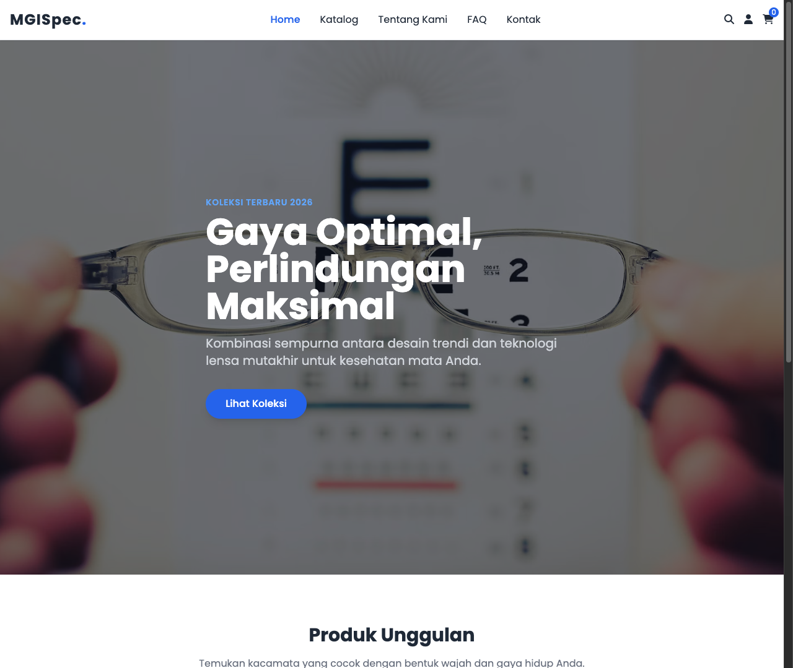

2. Tampilan Halaman Detail Katalog (Spesifikasi Produk)
